Памятка об услуге электронного портала

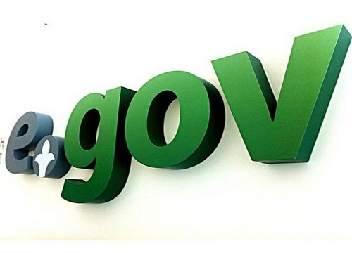

egov.kz — получение архивных справок онлайн

Уважаемые граждане!
Вы можете получить государственную услугу – выдачу архивных справок с использованием интернета. Для этого вам необходимо зайти на портал электронного правительства egov.kz

egov.kz — получение справок онлайн

Получать справки в онлайн режиме через систему egov.kz достаточно просто.

Для человека, который привык, что оформление документов в государственных инстанциях — это проблема, получение справок, не выходя из дома (рабочего кабинета) может стать настоящей находкой. Предлагаем инструкцию для тех, кто только собирается использовать egov.kz. в целях ускоренно получить архивную справку.

Для получения онлайн услуги необходимо получить ЭЦП (электронно- цифровую подпись) в ЦОНе.
- Услуга архивная справка находится в разделе «Правовая помощь». Далее подраздел «Получение архивных справок из областных, городских и районных архивов».
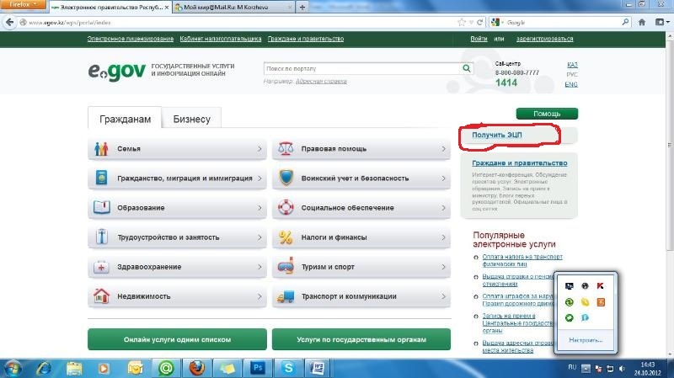
(Рис. 1)
В верхнем правом углу нажмите ЗАКАЗАТЬ УСЛУГУ ОНЛАЙН

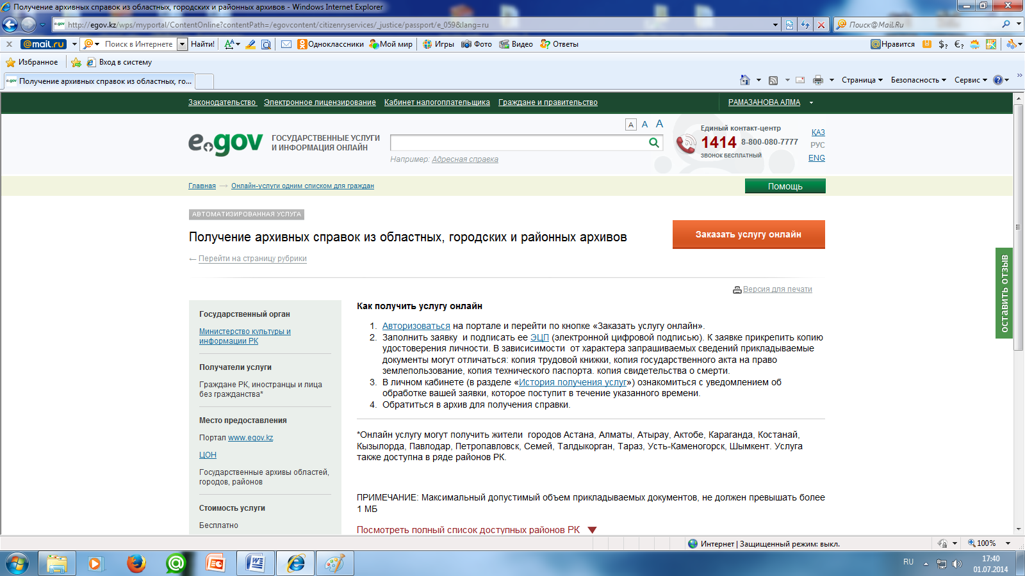
(Рис. 2)

Затем появляется окошко, в которое нужно ввести ИИН и ПАРОЛЬ (пароль для входа на портал необходимо запомнить)
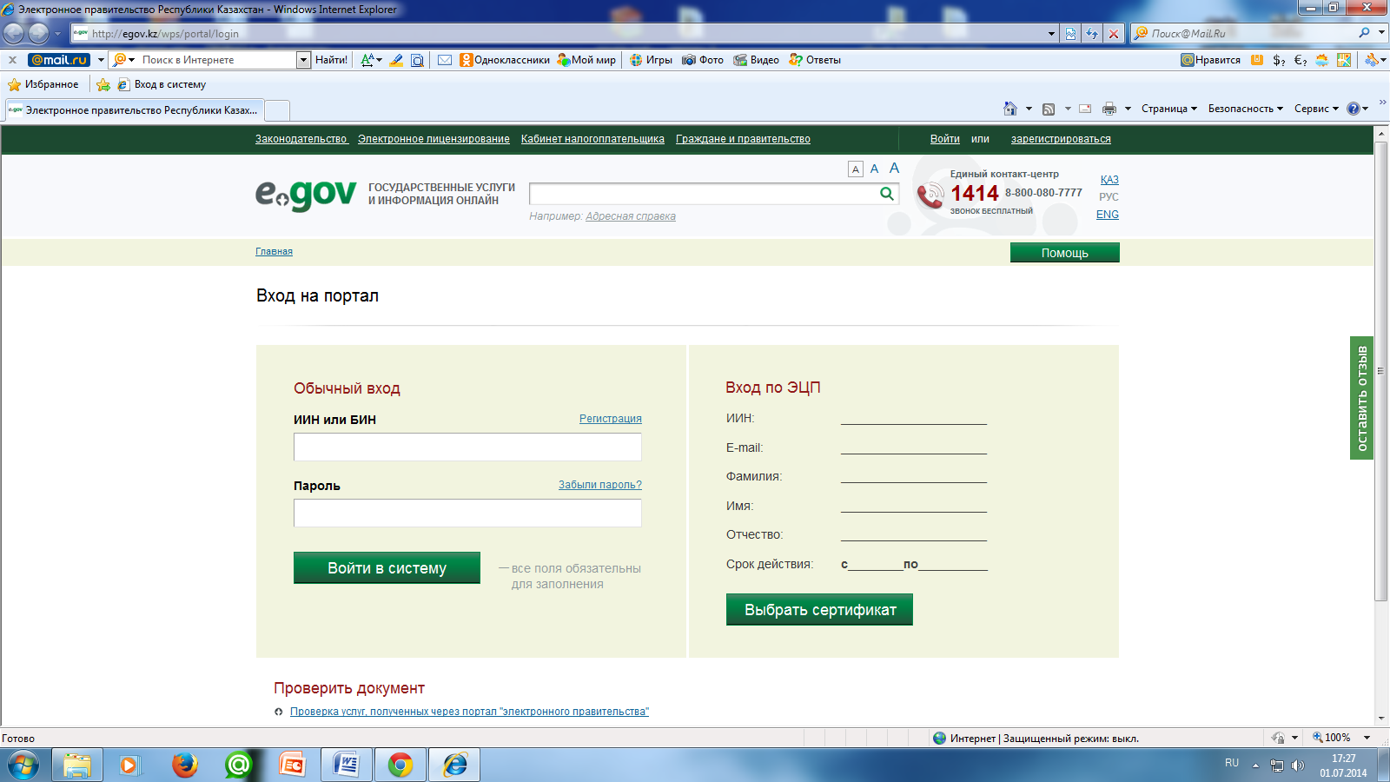
(Рис.3)

Заполнив заявление, нажмите ОТПРАВИТЬ ЗАПРОС

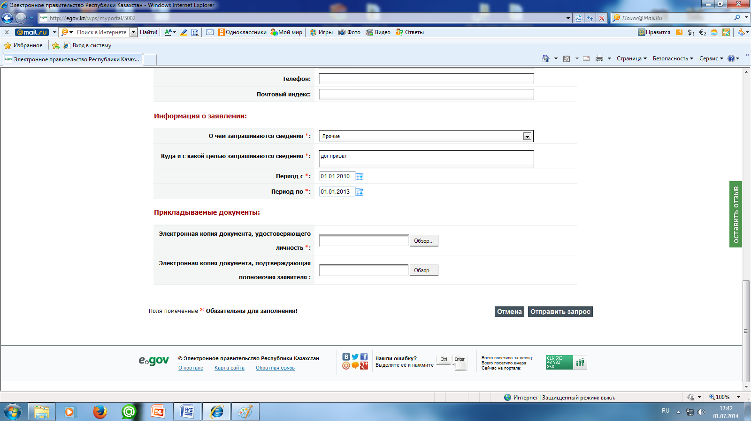

(Рис. 4)

Шаг второй – подписание. Для этого нужно ВЫБРАТЬ СЕРТИФИКАТ.

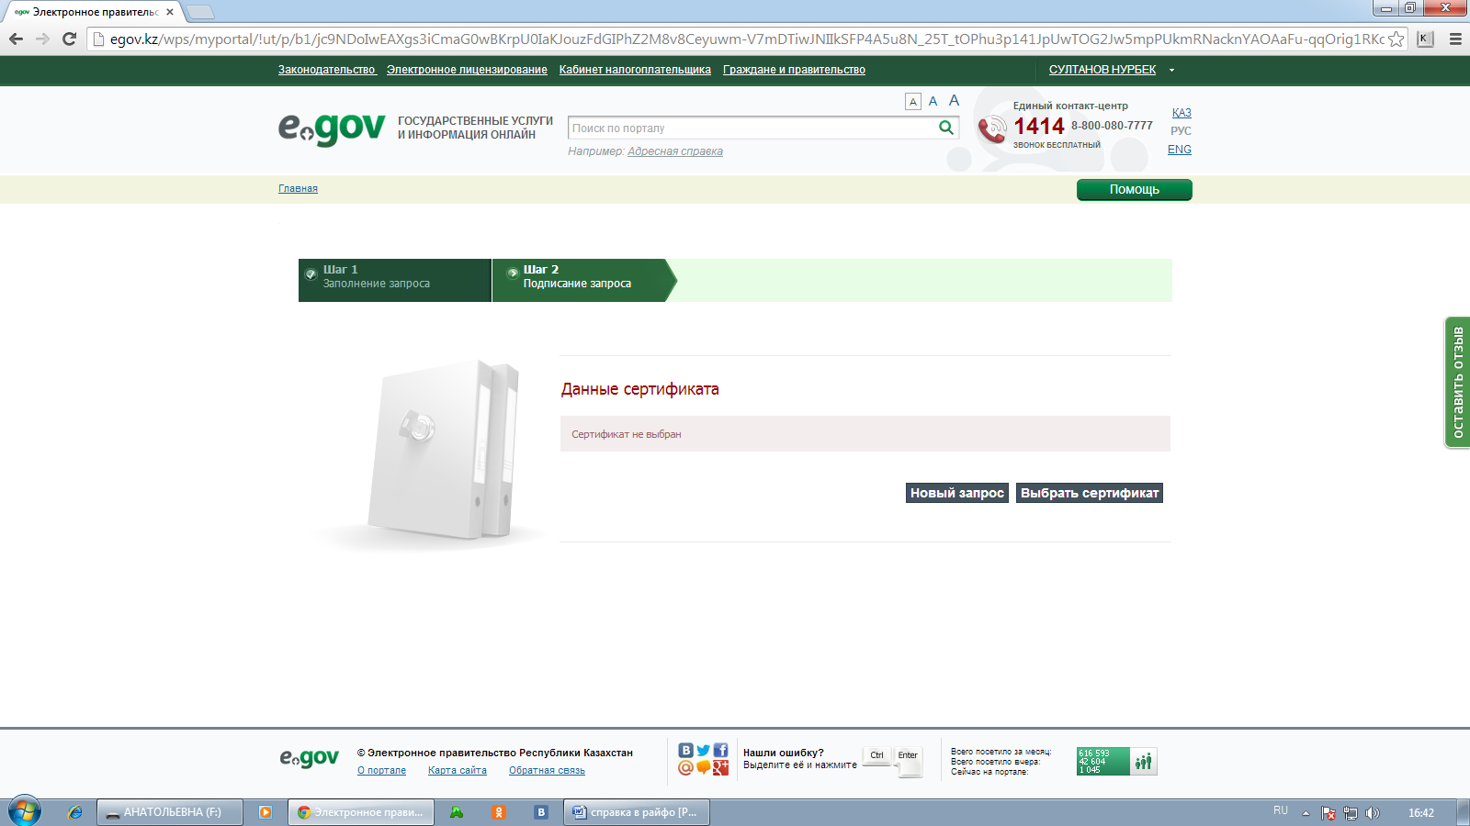
(Рис.5)
Когда вы нажимаете на соответствующую кнопку, выходит окно с файлами вашего компьютера. Заходите в ту самую папку с сертификатами (полученные из ЦОНа) и выбираете первый.
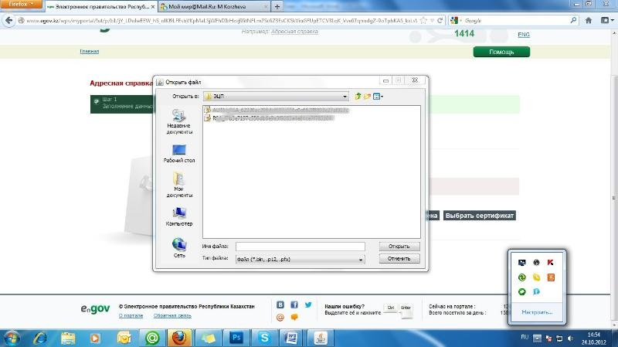
(Рис. 6)

Вводим ПАРОЛЬ СЕРТИФИКАТА.
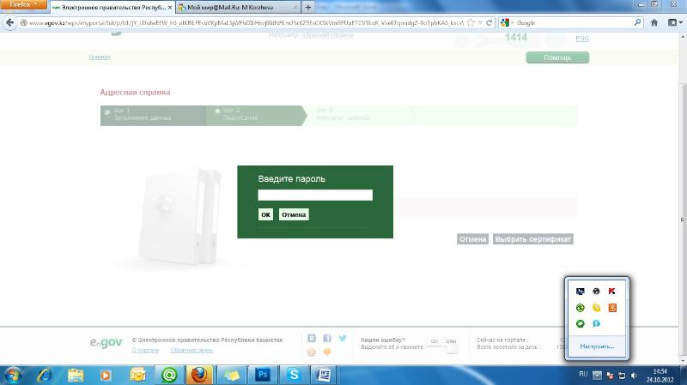
(Рис. 7)
Выходит заявление с вашими данными, и остается нажать: «ПОДПИСАТЬ»
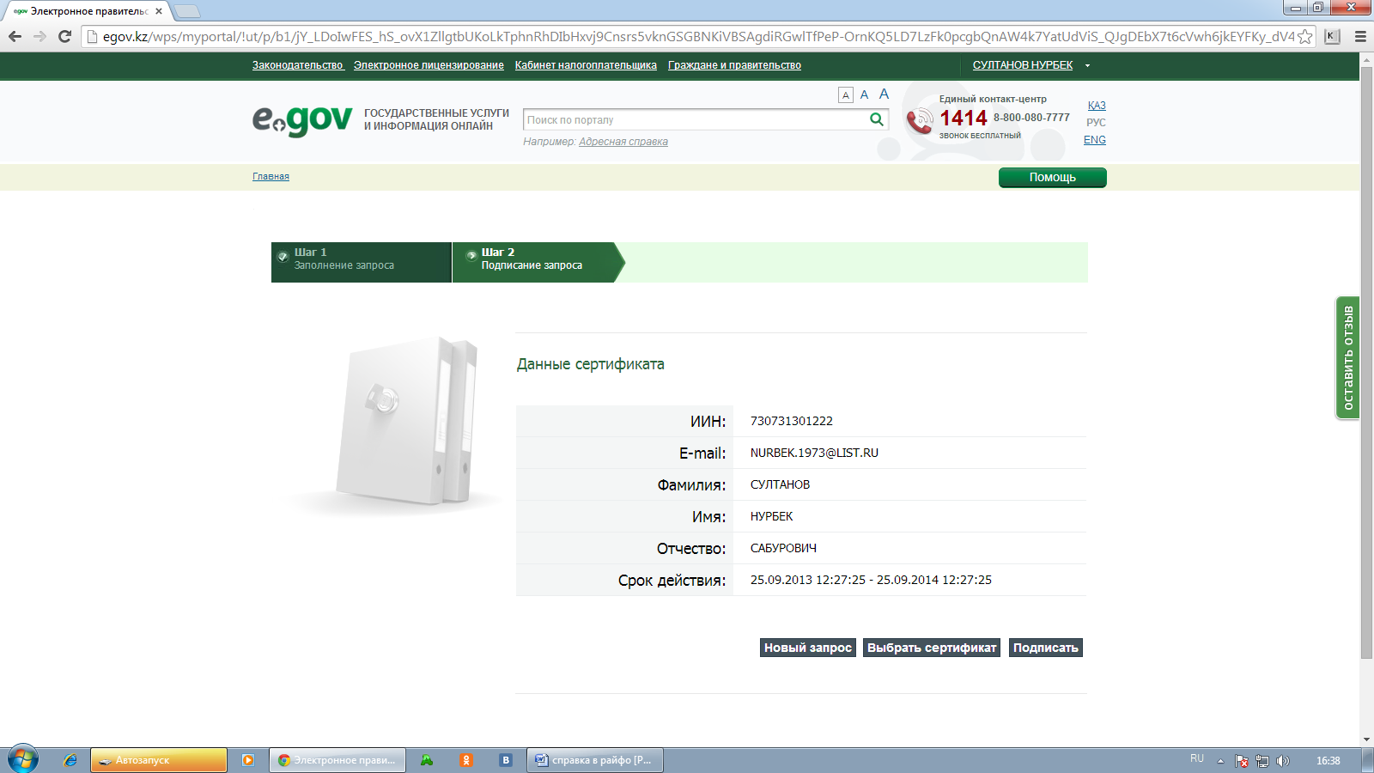
(Рис. 8)

Портал электронного правительства egov.kz
позволит Вам экономить время

Согласно стандарта оказания госуслуги срок исполнения выдачи архивной справки производится в течении 15 календарных дней в зависимости от запрашиваемого периода и изучения документов двух или более организаций услуги могут быть продлены до 30 календарных дней.
В случае обращения посредством портала электронного правительства ГУ «Государственный архив Енбекшильдерского района» предоставит данные услуги в сокращённые сроки.

Обращаться по телефону
ГУ «Государственный архив Енбекшильдерского района»:
8 716 39 2 11 03
8 716 39 7 90 29

